1. Injectam dependentele in pom.xml

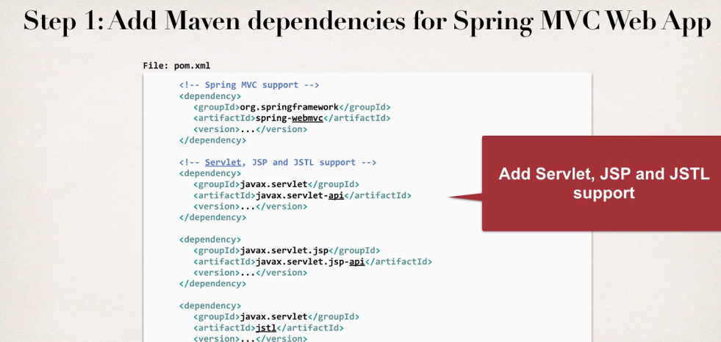

Sau pentru spring boot:

<dependency>

<groupId>org.springframework.boot</groupId>

<artifactId>spring-boot-starter-security</artifactId>

</dependency>

1. Vom crea totul cu Java, fara XML, deci putem sterge web.xml pentru a crea un servlet al nostru, sau sterge servlet default din web.xml

Totui, daca stergem web.xml, Maven ar putea sa ne dea erori, de aceea ne asiguram sa setam asta in plugins pentru a nu avea errori chiar de stergem web.xml

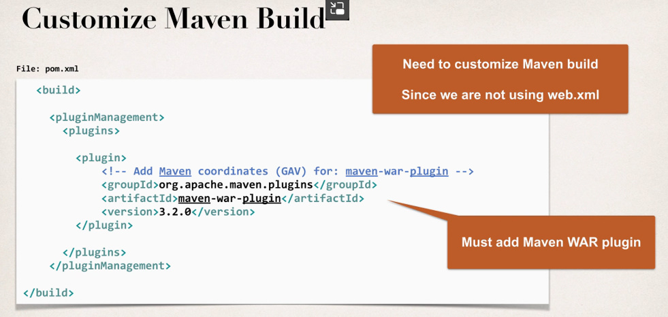

The Maven WAR plugin is **responsible for collecting and compiling all the dependencies, classes, and resources of the web application into a web application archive**.

1. Cream @Configuration**:(@EnableWebSecurity Nu e necesar cu Spring BOOT)**

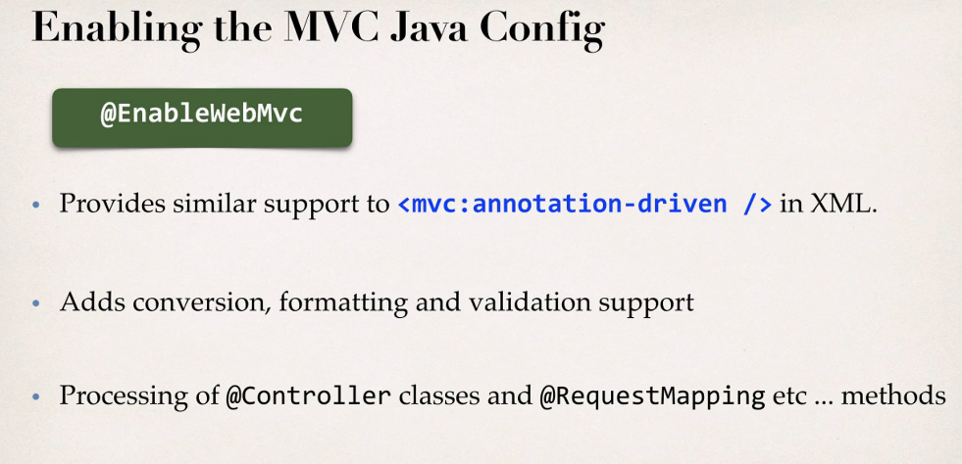

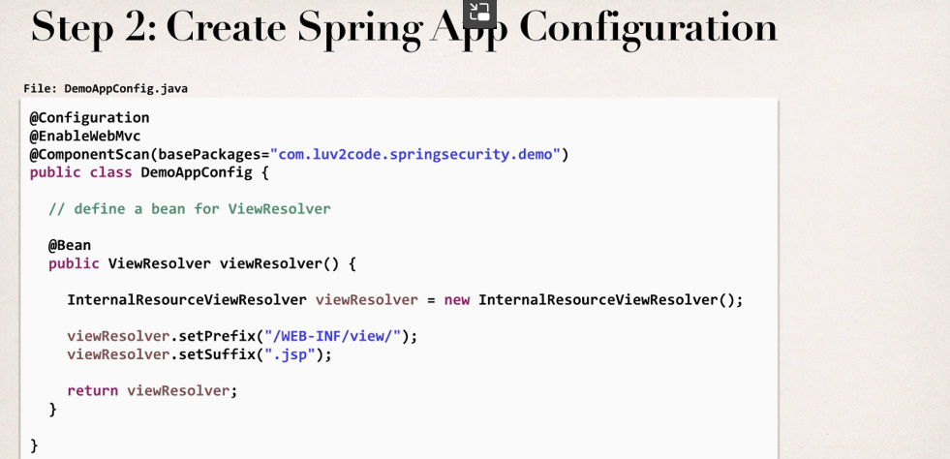

Pentru a adauga un alternativ la

<mvc:resources mapping="/resources/**" location="/WEB-INF/resources/"/>

la Cotrollerul nostru, implementam interfata

WebMvcConfigurer

si suprascriem metoda:

@Override  
public void addResourceHandlers(ResourceHandlerRegistry registry) {  
 registry.addResourceHandler("/resources/**").addResourceLocations("/resources/");  
}

1. Cream Servlet:

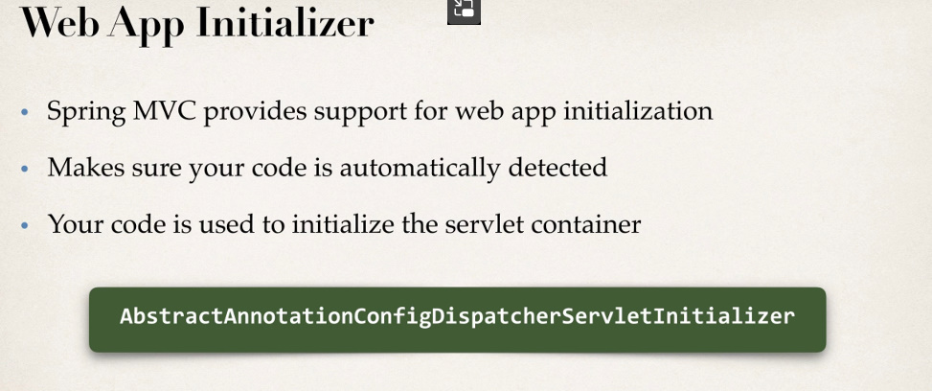

1. 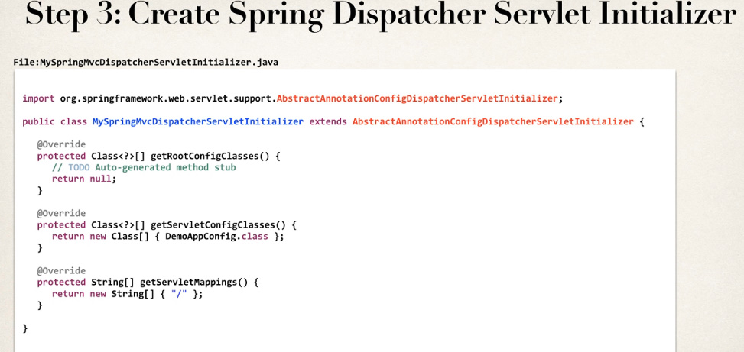

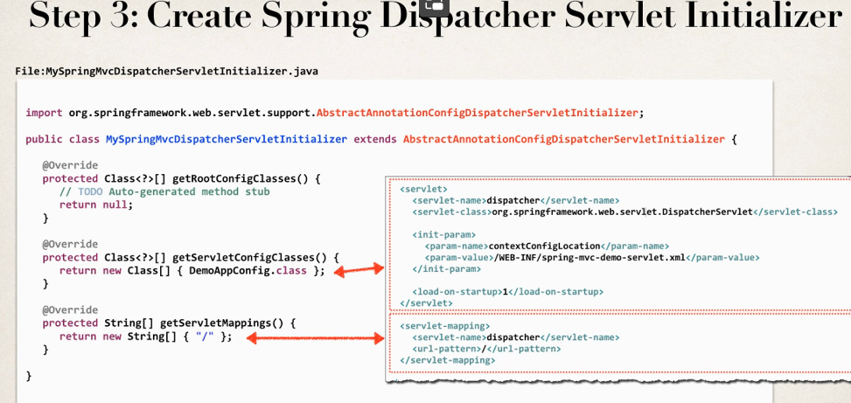

1. Cream Controller

***OLD INFO***

**Spring FrameWork si Spring Security sunt 2 proiecte total diferite!**

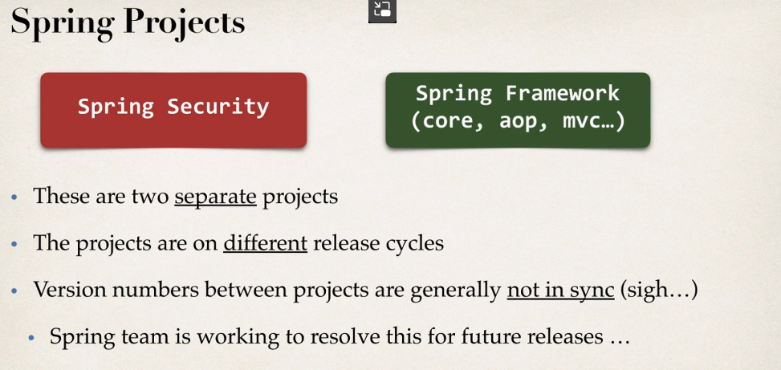

**Trebuie sa fim foarte atenti ca versiunea de SpringSecurity(spring-security-web si spring-security-config) sa fie compatibila cu cea de Spring Framework,**

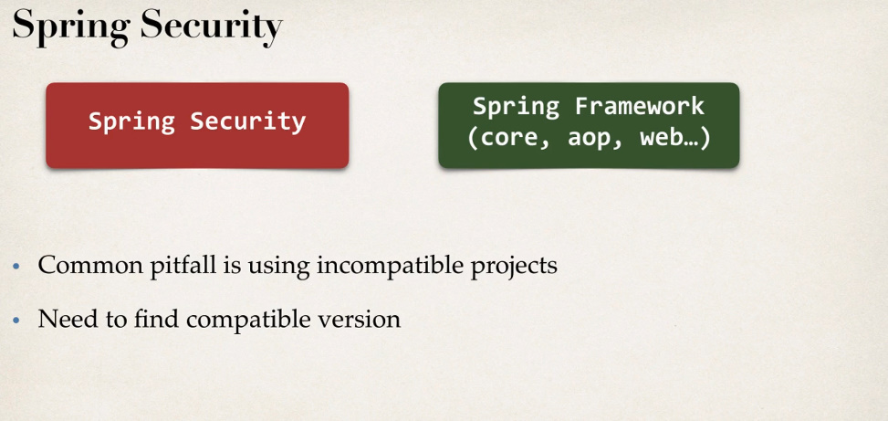

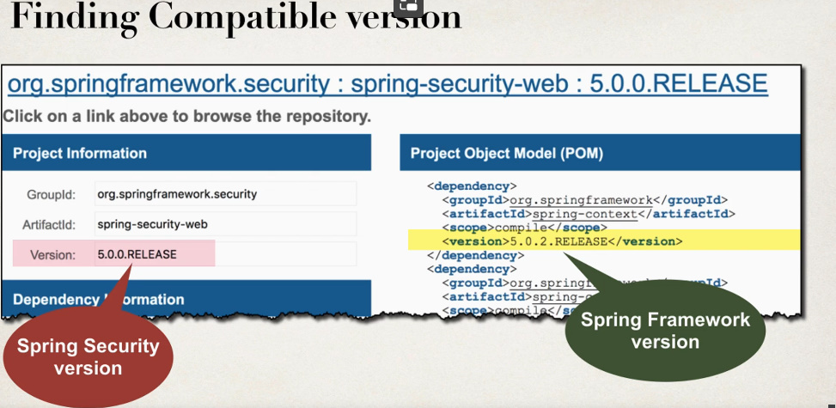

**search.maven.org**

**Avem mare grija sa verificam pe siteul cu dependente ca versiunile sa fie exact compatibile.**

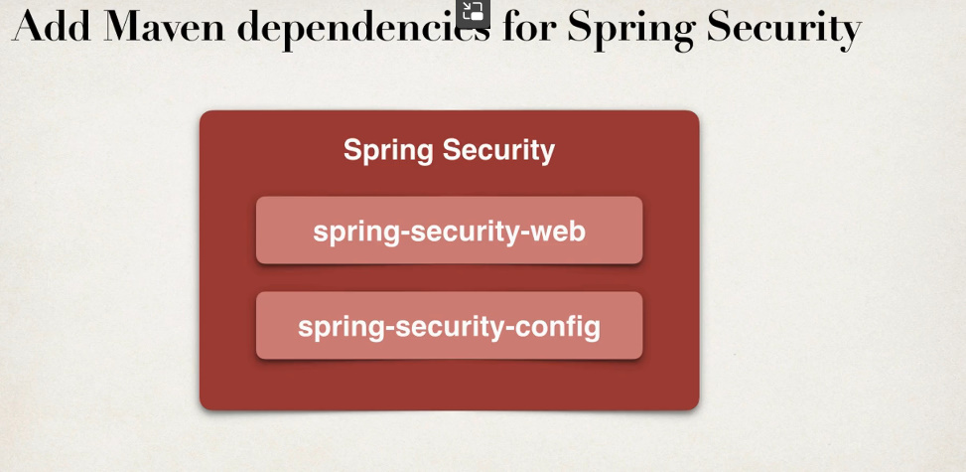

**Deci anume spring-security-web si spring-security-config trebuie sa aiba aceeasi versiune care trebuie verificata sa fie compatibil cu SpringFramework**

1. Ne asiguram ca versiunile sunt compatibile si adaugam dependentele in pom.xml pentru **spring-security-web si spring-security-config(ambele cu aceeasi versiune)**:

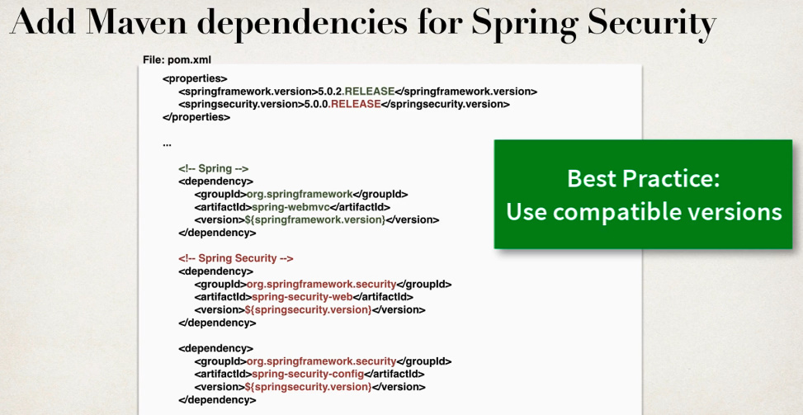



Ne uitam pe siteul cu dependente pentru ele ce versiune de Spring e in pom.xml dat de ei

<dependency>  
 <groupId>org.springframework.security</groupId>  
 <artifactId>spring-security-web</artifactId>  
 <version>5.8.1</version>  
</dependency>  
<dependency>  
 <groupId>org.springframework.security</groupId>  
 <artifactId>spring-security-config</artifactId>  
 <version>5.8.1</version>  
</dependency>  
<dependency>  
 <groupId>org.springframework</groupId>  
 <artifactId>spring-core</artifactId>  
 <version>5.3.24</version>  
 <scope>compile</scope>  
</dependency>

**Totusi, In Intellij, cand adaugam suport pentru Framework, totul se va face automat, si fara pom.xml**